**10.答辩秘书录入答辩分数**

**网址：**<https://vgms.fanyu.com/>

**学生：账号**为学号，**密码为“**123456”

**老师：**账号为工号，初始密码为123456

1. **答辩秘书录入答辩分数**

答辩秘书进入系统后，可通过下方首页工作流或者左侧菜单评分管理-答辩评分中进行打分。

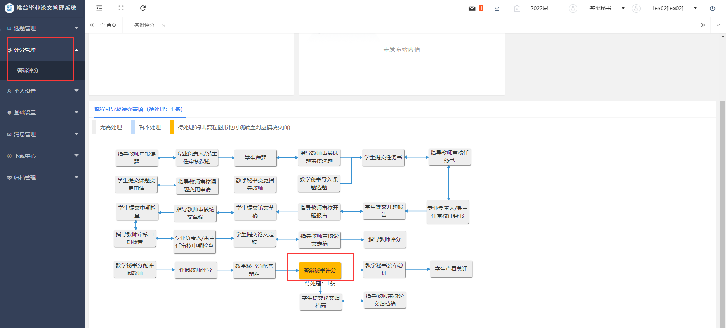

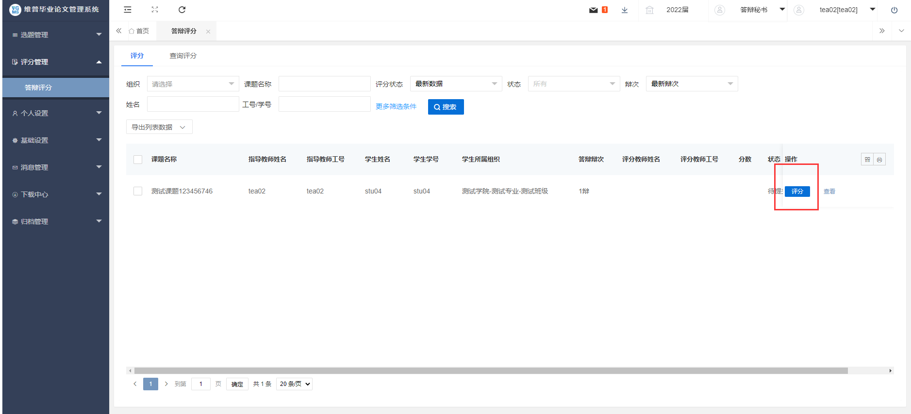

点击评分按钮，在弹框中进行打分

